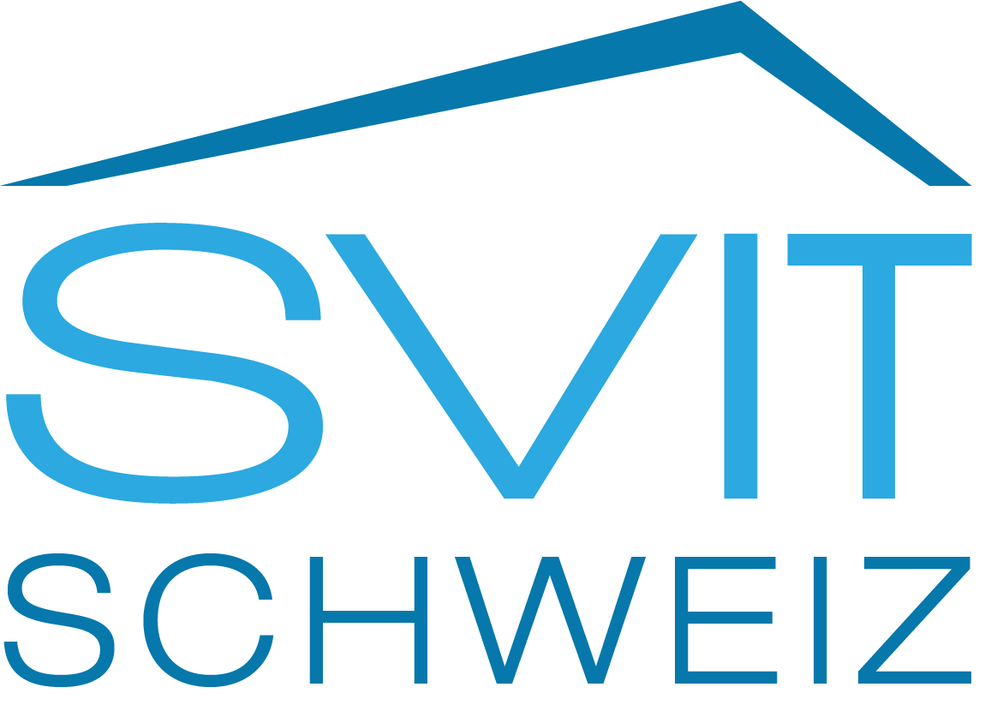

SVIT Schweiz

Freiwilliges Schutzkonzept Bürobetrieb Immobilienwirtschaft (Mustervorlage)
Version: 2. Februar 2021

Unternehmen: XY
Standort: XY
Anzahl Mitarbeitende: X
Verantwortlich: XY
Unterschrift:
Kontaktinformationen: (Tel./Mail)

Einleitung
Das nachfolgende Schutzkonzept richtet sich an die Unternehmen der Immobilienwirtschaft einschliesslich deren Mitarbeitenden. Es beschreibt, welche zwingenden Vorgaben gelten und welche Massnahmen ergriffen werden sollen, um einen ordnungsgemässen Bürobetrieb gemäss Verordnung über Massnahmen in der besonderen Lage zur Bekämpfung der Covid-19-Epidemie (Covid-19-Verordnung besondere Lage) gewährleisten zu können. Unternehmen sind nicht verpflichtet, ein Schutzkonzept zu erstellen, sofern sie nicht unter Art. 4 der Covid-19-Verordnung besondere Lage fallen (öffentlich zugängliche Betriebe). Das Schutzkonzept kann jedoch dabei helfen, unternehmensweit einheitliche Massnahmen zu ergreifen und Lücken in den Schutzmassnahmen zu erkennen.
Vorgehen
Die Mustervorlage ist durch das Unternehmen auf die spezifischen Gegebenheiten anzupassen und mit den getroffenen Massnahmen zu ergänzen.
Ziel dieser Massnahmen
Das Ziel der Massnahmen ist es, Arbeitnehmerinnen und Arbeitnehmer sowie Kunden vor einer Ansteckung durch das Coronavirus zu schützen. Zudem gilt es, besonders gefährdete Personen bestmöglich zu schützen.

1. GRUNDLAGE
Das «Merkblatt für Arbeitgeber / Gesundheitsschutz am Arbeitsplatz – neues Coronavirus (Covid-19)» ist integraler Bestandteil dieses Schutzkonzepts. Die dafür verantwortliche Person (siehe oben) bestätigt, vom Inhalt des Merkblatts Kenntnis genommen und dieses sämtlichen Arbeitnehmerinnen und Arbeitnehmern zur Verfügung gestellt zu haben.
Gemäss Art. 10 der Covid-19-Verordnung besondere Lage trifft der Arbeitgeber folgende Massnahmen zum Schutz von Arbeitnehmerinnen und Arbeitnehmern:
- Planung und Umsetzung der Empfehlungen des BAG betreffend Hygiene und Abstand (siehe
«2. Allgemeine Schutzmassnahmen»).
- Durchsetzung der Maskenpflicht in Innenräumen, einschliesslich Fahrzeugen, in denen sich mehr als 1 Person aufhält. Die Ausnahmen sind in der Verordnung geregelt (siehe
«2. Allgemeine Schutzmassnahmen»).
- Massnahmen gemäss dem STOP-Prinzip (Substitution, technische Massnahmen, organisatorische Massnahmen, persönliche Schutzausrüstung), namentlich die physische Trennung, getrennte Teams oder das Tragen von Gesichtsmasken in Aussenbereichen (siehe
«2. Allgemeine Schutzmassnahmen»).
- Wo dies aufgrund der Art der Aktivität möglich und mit verhältnismässigem Aufwand umsetzbar ist, sorgen die Arbeitgeber dafür, dass die Arbeitnehmerinnen und Arbeitnehmer ihre Arbeitsverpflichtungen von zu Hause aus erfüllen. Sie treffen zu diesem Zweck die geeigneten organisatorischen und technischen Massnahmen (Homeoffice-Pflicht) (siehe
«3. Besondere Massnahmen im Bürobetrieb»).
- Massnahmen zum Schutz besonders gefährdeter Arbeitnehmerinnen und Arbeitnehmer (siehe (siehe «3. Besondere Massnahmen im Bürobetrieb»).

2. ALLGEMEINE SCHUTZMASSNAHMEN
Das Unternehmen hat die nachfolgenden Schutzmassnahmen getroffen:
Massnahme | Schutzziel | Überprüfung | Verantwortlich
(Desinfektionsmittel am Eingang bereitstellen) | (Übertragung über die Hände vermeiden) | (Füllstand wird täglich überprüft) | (XY)

Beachtung findet insbesondere der Schutz besonders gefährdeter Arbeitnehmerinnen und Arbeitnehmer. Es gelten die Bestimmungen gemäss «Verordnung 3 über Massnahmen zur Bekämpfung des Coronavirus (Covid-19) (Covid-19-Verordnung 3)», Art. 27a ff.
Personen mit relevanten Vorerkrankungen gelten als besonders gefährdete Personen. Soweit der Arbeitnehmer / die Arbeitnehmerin den Arbeitgeber darüber informiert, sind entsprechende Massnahmen gemäss Covid-19-Verordnung 3 zu treffen, oder die Person ist von den Ausgaben zu entbinden. Dem Persönlichkeitsschutz der betreffenden Person ist besondere Beachtung zu schenken (Geheimhaltung). Die Personen sind im Schutzkonzept nicht namentlich aufzuführen. Verantwortlich für die Schutzmassnahmen ist der/die Personalverantwortliche.

Vorname Name | Funktion | Pensum in % | Beschreibung der Tätigkeit | Schutzmassnahmen / Befreiung
(XY) | (Gebäudereinigung) | (10%) | (Reinigung der Treppenhäuser, Umgebungspflege in Liegenschaft Dorfstrasse 18) | (in gegenseitiger Absprache wird XY Schutzmaterial zur Verfügung gestellt. Die Arbeit wird in vollem Umfang fortgesetzt)

3. BESONDERE MASSNAHMEN IM BÜROBETRIEB
Nachfolgend sind die Massnahmen des Arbeitgebers für verschiedene typische Tätigkeiten in der Immobilienwirtschaft umschrieben.

Ausnahmen von der Homeoffice-Pflicht
Der Arbeitgeber beschreibt nachfolgend, welche Personen und Tätigkeiten im betreffenden Betrieb von der Homeoffice-Pflicht ausgenommen sind und begründet dies. Ausserdem werden die Schutzmassnahmen für die betreffenden Personen und Tätigkeiten umschrieben.

Vorname Name | Funktion | Pensum in % | Anwesenheit im Betrieb (Tag, Dauer) | Begründung der Ausnahme | Schutzmassnahmen
(XY) | (Buchhalterin) | (80%) | (Mo-Do) | (Sämtliche Papierbelege befinden sich im Büro. Kein Fernzugriff auf BH-System) | (Einzelbelegung im betreffenden Büro)

Erfassung der Bürobelegung
Für das Contact Tracing bei einer allfälligen Infektion wird die Anwesenheit sämtlicher Arbeitnehmerinnen und Arbeitnehmer mit Datum und Uhrzeit erfasst. Die betreffenden Angaben sind mindestens 2 Wochen aufzubewahren.
Datum | Vorname Name | Von (Uhrzeit) | Bis (Uhrzeit) | Allenfalls Abteilung/Büro | Schutzmassnahmen
18.01.21 | (XY) | 08:00 | 16:30 | (BH) | (Einzelbelegung im betreffenden Büro)

Durchführung von internen Sitzungen und Treffen mit Kunden
Auf die Durchführung von terminierten internen Sitzungen und Besprechungen ist grundsätzlich zu verzichten bzw. es sind dafür alternativ Telefon- oder Videokonferenzen anzusetzen. Für spontane interne Besprechungen sind die allgemeinen Schutzmassnahmen vorzusehen, namentlich die Maskenpflicht und die Abstandsregeln. Die Ausnahmen vom generellen Verzicht auf terminierte Sitzungen und Besprechungen sind zu begründen.
Auf gemeinsame Kaffeepausen und gemeinsame Mittagessen im Büro ist zu verzichten.
Treffen mit Kunden sind grundsätzlich möglich, wenn Telefon- oder Videokonferenzen dafür keine gleichwertige Alternative darstellen. Die Treffen sind zu begründen und festzuhalten. Es sind namentlich die Kontaktinformationen festzuhalten.
Siehe im Weiteren Erklärvideo «Telefonische Terminvereinbarung» und «Besprechung im Büro» unter https://www.svit.ch/de/services/schutzmassnahmen-covid-19.

Datum | Von (Uhrzeit) | Bis (Uhrzeit) | Teilnehmende | Ort | Schutzmassnahmen | Begründung für die Ausnahme

Baustellenbesichtigungen, Wohnungsbesichtigungen, Wohnungsübergaben und Wohnungsabnahmen und Stockwerkeigentümerversammlungen
Aussentermine sind grundsätzlich unter Einhaltung der allgemeinen Schutzmassnahmen möglich. Die Aussentermine sind festzuhalten. Siehe im Weiteren Erklärvideo «Wohnungsübergabe» und «Wohnungsbesichtigung» unter https://www.svit.ch/de/services/schutzmassnahmen-covid-19.
Datum | Von (Uhrzeit) | Bis (Uhrzeit) | Teilnehmende | Ort | Schutzmassnahmen

Gemäss Art. 6 der Covid-19-Verordnung besondere Lage ist die Durchführung von Veranstaltungen verboten. Unter das Veranstaltungsverbot fallen u.a. die Versammlungen von Stockwerkeigentümergemeinschaften. Für deren Durchführung wählen die Verwaltungen ausschliesslich die Form der schriftlichen Abstimmung oder der Telefon- bzw. Videokonferenz. Ist keine dieser Formen möglich oder angemessen, wird die Versammlung auf einen späteren Zeitpunkt vertagt. Die Versammlungen und die Form der Durchführung sind festzuhalten.
Datum | Stockwerkeigentümer-Gemeinschaft | Verwalter/in | Art der Durchführung | Schutzmassnahmen
(18.1.21) | (Dorfstrasse 18, 1234 Beispieldorf) | (XY) | (schriftlich) | (keine erforderlich)

Hauswartung, Gebäudereinigung, Facility Services
Die Tätigkeit zum Unterhalt der Liegenschaften können unter Einhaltung der allgemeinen Schutzmassnahmen ausgeführt werden. Die Schutzmassnahmen sind festzuhalten und regelmässig zu kontrollieren.

